天空训练营作业细则(14期般若Pro)

（课程大纲参考船长手册V0.4.0)

目录
天空训练营作业细则(14期) 1
（课程大纲参考船长手册V3.1) 1
一、天空营建群营长致词 2
二、热身作业----5天 3
（一）第1天热身挑战 3
（二）第2天热身挑战 4
（三）第3天热身挑战 4
（四）第4天热身挑战 5
（五） 第5天热身挑战 5
三、天空营正式作业----3周21天 7
第一周 觉察是修行的基础 10
（一） 第一、二天作业：观念头 10
（二） 第三、四天作业：观念头 13
（三） 第五、六、七天作业：观念头 19
第二周学习练习【情绪觉察】 23
（四）第八、九天作业 23
（五）第十、十一天作业 26
（六）第十二、十三、十四天作业 29
第三周学习挑战【在生活中运用情绪觉察】 31
（七）第十五、十六天作业 31
（八）第十七、十八天作业 35
（九）第十九、二十、二十一天作业 42

一、天空营建群营长致词
建群后营长致欢迎词一

（一）

亲爱的老师、同学们，早上好[太阳]

欢迎大家来到天空营预备群！我是本期天空营般若Pro营总舵主慧敏。

从（9日-13日），是一个为期5天的热身准备阶段。

请每位同学认真对待这5天的学习。今天上午会放出船长投票小程序，大家届时可在预备群参与投票自己心仪船长。

这5天是大家彼此熟悉的一个过程；也是提前了解天空营学习氛围的一个过程；更是船长去深入观察了解每位报名上船同学的过程。

在热身阶段，大家将通过阅读文章、观看视频、实践练习、群里交流等方式，初步了解什么是觉察和在生活中修行，探索和认识自己，是否真的做好了准备，参与接下来21天的修行觉察课程。

每天会有助教发布挑战任务，请同学们认真对待，有任何学习的疑惑问题，欢迎本群交流探讨～

在这个过程中，如果有同学发现自己可能暂时不合适这次学习，可以私信营长退出，天空营一直都在，欢迎合适的机会再来。

很开心在天空营相遇，让我们一起乘风破浪！[拳头]

（二）

群内交流一个小贴士，请同学们依例而行。
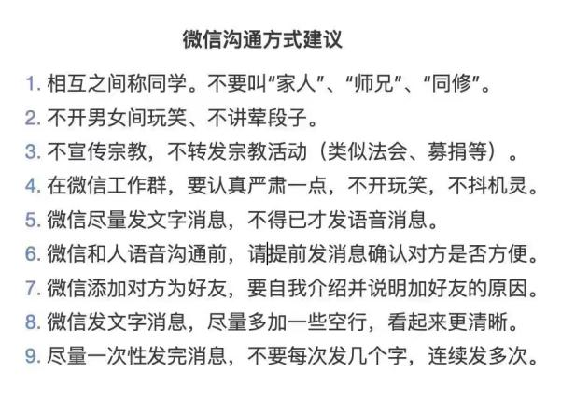

营长致辞二：

@所有人

恭喜各位已经成功通过第一轮面聊！💐
今天上午我们会进行投票选船长，时间为10点-15点。

每位船长仅有3个名额，需满足船长的上船要求方可投票。
5天热身周是第二轮观察，通过考核方能收到船长船票。
希望同学们能把握机会，真实呈现！

希望大家从此刻就已经准备好扬帆起航，共赴智慧彼岸！

二、热身作业----5天
预备营5天热身挑战作业

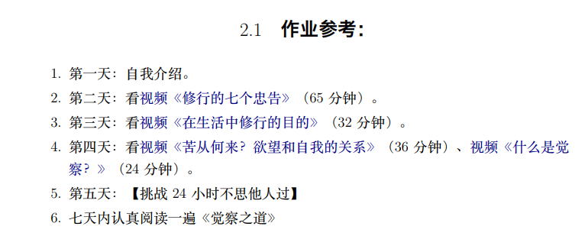

（一）第1天热身挑战
同学们，今天是热身营第1天，挑战任务来啦，我们先来介绍一下自己吧！[愉快]3

1️⃣自我介绍内容参考：

你的昵称、所在城市、爱好，如何结缘必经之路的？

目前对“在生活中修行”的理解是什么？

为什么想来上天空营？

你现在生活里遇到的最大烦恼是什么？

你希望通过天空营的学习自己有哪些具体的改变？

以及其它你想和大家分享的内容。

💯要求：真实真诚，文字形式发到本群，字数不限。（‼️注意排版‼️分行‼️）

2️⃣ 提交格式：【序号】+昵称
例如：
【1】小可爱 自我介绍
【2】小王 自我介绍
（以此类推......）

3️⃣新版《觉察之道》5天内认真读一遍以上，为后期训练营做好准备。

（二）第2天热身挑战
亲爱的同学们早上好，第二天的热身作业来啦！经过了昨天的自我介绍，今天带你来了解一下7个修行忠告。

1️⃣看视频《七师父的七个修行忠告》
https://nxvkp.xet.tech/s/2lB9FV
（认真观看视频后，请分享你的理解和体会到本群）

❗️❗️注意：分享除了有排版及分行的要求，其它不作要求，真诚即可。

2️⃣提交格式：【序号】+昵称
例如：
【1】小可爱 观后感：
【2】大可爱 观后感：
（以此类推......）

❤️温馨提示同学们：
每一天都是新一天的开始，请大家提交作业从序号【1】开始，即便是补交的作业，谢谢配合！

（三）第3天热身挑战
☀️亲爱的同学们，上午好！
今天是热身阶段的第3天，看到大家热情高涨，你是不是已经摩拳擦掌跃跃欲试了呢？

修行不是短跑，是漫漫人生路，让我们铭记这份初心，开始今天的挑战吧。

1️⃣看文章《总得付出点什么吧？》
https://mp.weixin.qq.com/s/NXDtnFEkMKEvmpCPfGBvxg

看完后，请认真思考：如果觉察对你很重要，为了学会觉察，你愿意付出什么？需要提前做好哪些准备 ?

请以文字形式分享到本群。

2️⃣看视频《在生活中修行的目的》（32 分钟）
https://nxvkp.xet.tech/s/1Vr5Ra

认真看完视频之后，谈谈你的学习体会。请以文字形式分享到本群。

☀请今天内完成2个任务，每完成一项可以提交一项，或两项一起提交。
注意：分享除了有排版及分行的要求，其它不作要求，真诚即可。

3️⃣提交格式：
例如：
【序号】+昵称+文章体会/观后感
【1】小明 +《总得付出点什么吧？》体会
【2】大可爱+《在生活中修行的目的》体会

❤️温馨提示同学们：
每一天都是新一天的开始，请大家提交作业从序号【1】开始，即便是补交的作业，谢谢配合！

（四）第4天热身挑战
🌻亲爱的同学们早上好！
痛苦的人们，各有各的苦，苦从何来呢？我们又该如何醒来呢？……第4天的热身作业中，有答案：

1️⃣看视频：《苦从何来？欲望和自我的关系》
https://nxvkp.xet.tech/s/1oeNaC

看完视频后，请分享你的真实体会。以文字形式发送到本群。

2️⃣《什么是觉察？》
https://nxvkp.xet.tech/s/3fpEOW

看完视频后，请分享你的真实体会。以文字形式发送到本群。
☀请今天内完成2个任务，每完成一项可以提交一项，或两项一起提交。

3️⃣提交格式：
【序号】+昵称+观后感
例如：
【1】小红 《苦从何来？欲望和自我的关系》体会
【2】小王 《什么是觉察？》体会

❤️温馨提示同学们：
每一天都是新一天的开始，请大家提交作业从序号【1】开始，即便是补交的作业，谢谢配合！

（五）第5天热身挑战
【第一条信息】：

同学们，早上好☀️

经过昨天的学习，你是否明白了【觉察是知道此刻的发生，关键是不评判，不跟随】，今天我们尝试在生活中练习。今天的挑战主题有2个哦，一起来玩吧🐜

🌟第5天热身挑战（一）：

1️⃣【挑战 24 小时不思他人过】

接下来一天时间，当心中想起他人的不好及过错时，及时看见自己的念头，不跟随，并回到当下。

💯要求：完整24小时。记录时请注明开始时间。最晚截止时间：10月14日12点。记录你的觉察过程，包括失败的记录，真实即可。

2️⃣提交格式：
【序号】+昵称+挑战内容
例如：
【1】小红 ＋挑战不思他人过
【2】小王 ＋挑战不思他人过

3️⃣挑战时间为24小时，可以一起提交，也可以分时分次提交，但最多不要超过2次。如提交2次，第2次提交时请引用你第1次提交的内容。

作业示例参考：

9:30 工作时电脑突然卡顿。这电脑经常罢工，负责资产的老师也不找人修一下！看到思他人过的念头，及时拉回，拿起桌上的水杯喝了一口水，继续工作。

13：00 和朋友打电话聊了一会后，她开始抱怨某人只说不做…，我也准备开口陪她一起说，看见思他人过的念头，便转移了话题。

……

❤️请大家认真阅读下面的作业卡片，认真练习。提交真实、真诚的作业记录，加油哦同学们！

【第二条信息】：

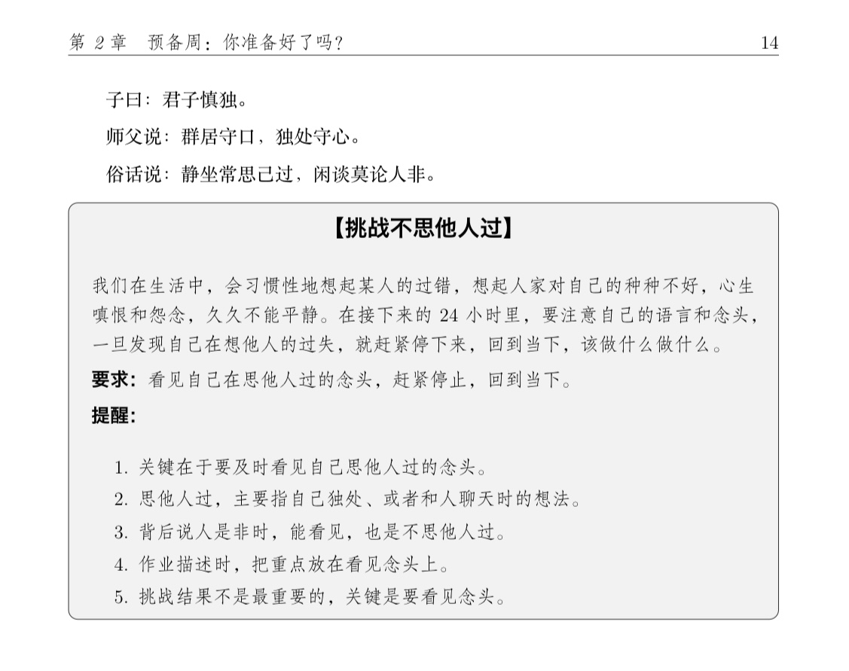
【第三条信息】：

🌟第五天热身挑战（二）
亲爱的同学们，还记得新手村里玩过的游戏“挑战一小时不看手机”吗？今天咱们来玩个升级版的：

1️⃣挑战3小时不看手机

时间：自由安排，要求是连续的3小时即可

☘️要求：（尽量）不看手机，看见每一个想看手机的念头，然后选择不看手机

❤️提醒：
1.在这3个小时里，尽可能不动手机。
2.尽量看见自己每一个想看手机的念头，并记录。
3.尽量不跟随念头，不被看手机的念头带走。不找借口，发现被念头带走，知道就好，尽快回来继续挑战。
4.不是控制想看手机的念头，不是消灭念头，而是看见念头，知道念头。
5.可以记录有多少次想看手机。

3小时挑战结束后，请把记录发到本群

2️⃣提交格式：
【序号】+昵称+挑战内容
例如：
【1】小明 ＋挑战3小时不看手机

祝你挑战愉快🌷

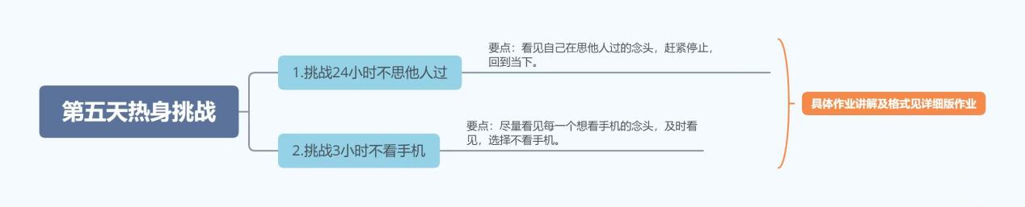

（六）热身作业结束，发布登船名单。

三、天空营正式作业----3周21天
开营21天发布作业内容

21天天空营学习说明：
- 每2天在学习群会发布1次挑战任务。
- 挑战任务分【必做题】和【选做题】，建议两项作业同时完成，如果时间紧张，可以先只做【必做题】，后面再完成【选做题】。

作业说明：第十四期天空训练营规划升级，给予每个船长更大的空间，不同船长可以有创新，但基础作业必须先完成，每个船长必须按照教材为基础。
1、每日作业是根据天空训练营课程而摘录发布的基础作业，各船长可以根据个人特色增加其他训练作业；
2、每日基础作业会公布在学习群，由各船的船长或大副进行搬运或创新发布在自己小群；
3、配套作业登记模板统一格式，如果各船长有增加作业，请大副及时做好更新与记录，考核时统一提交给考官。

微信发布文案：

各位同学们，早上好！恭喜大家终于来到了14期天空训练营！经过这几天的热身及了解相信大家对投入天空训练营已经做好了21天的自我挑战准备！下列有几点开营说明，特请各位同学、各船长悉知，以便同学提早做好相关时间规划！

- 关于时间，为期三周，从今天开始10月14日至11月3日止，总共21天；
- 关于作业，每2天助教会在学习群发布1次挑战任务。挑战任务分【必做题】和【选做题】，建议两项作业同时完成，如果时间紧张，可以先只做【必做题】，后面再完成【选做题】；
- 每日作业是根据蓝狮子为天空训练营设置的课程而摘录发布的基础作业，各船长可以根据个人特色增加其他训练作业；
- 每日基础作业会公布在学习群，由各船的船长或大副进行搬运或创新发布在自己小群；
- 配套作业登记模板统一格式，如果各船长有增加作业，请大副及时做好更新与记录，考核时统一提交给考官。

PS：作业发布后，有任何问题请联系助教或者营长。另外还有几点其他提醒：

【学习觉察修行的几点提醒】文字版
- 蓝狮子只是老师，不是你的师父，我们只是同学关系，或者老师和学生的关系，并非师徒关系。如果你有自己修行方面的师父，若蓝狮子讲的内容，和你师父讲的内容有冲突，请听你师父的。

- 群内的所有信息（小队群和学习群特别是一些个人隐私信息，请不要对外转发。）如果你想转发，请征求当事人的同意。这一点很重要。

- 蓝狮子在群里讲的《在生活中修行》的内容、方法，请不要向别人分享或传授。不是蓝狮子舍不得，是因为你还不是真的懂了。不要觉得自己明白了，试图教周围的人，哪怕是你的亲人，也不要教。

- 不要和非必经之路的同学，用一些我们上课时用“修行”名词。跟大家讨论如何观念头，讨论什么是觉察修行等。

- 请认真仔细对待蓝狮子交代的作业，不要有敷衍。有特殊情况做不到，可以理解，但不要自作主张。例如，蓝狮子说：“这篇文章看三遍，一天一遍。那你就尽力做到到一天至少一遍。而不是觉得反正不检查，随便浏览一下就好。

截图版：
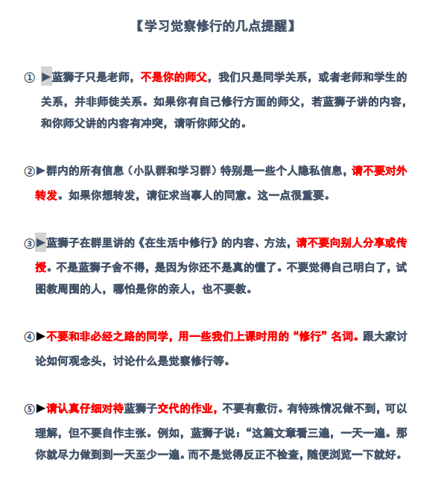

第一周 觉察是修行的基础

第一、二天作业：观念头
老师作业要求：
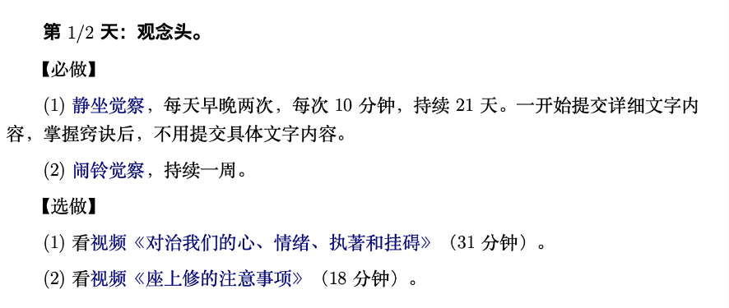
发群文案：

⭕天空营D1-D2【10月14日-15日作业】

见地：静坐时，一切都只是念头。

💯【必做题】

1️⃣ 【静坐觉察】练习及认真阅读《觉察之道》第4章《观念头-座上修》

✈️要求：认真看完文章、作业卡片和船长视频解读，按要求进行静坐练习，每天早晚各1次，每次10分钟，持续练习21天。

每次做完后及时提交文字记录作业（按书中的静坐格式记录觉察过程），掌握诀窍后，可以不提交具体文字作业，具体安排以船长为准。

此作业每天分享到【小队群】（此作业坚持21天）

2️⃣【闹铃觉察】
✈️要求：认真看完作业卡片要求和船长视频解读，闹铃设置开始时建议每天3次，之后再逐渐增加。

每次闹铃响，留意自己此刻的身体姿势和感觉。每天分享到【小队群】（此作业坚持7天）

❤️特别提醒：
2天内，请同学们选取静坐觉察和闹铃觉察各一次你认为合格的作业，发到【学习群】，你的船长会在大群点评你的作业。（推荐同学们收看选修作业里18分钟视频）

🚢【选做题】
1️⃣看视频《对治我们的心、情绪、执著和挂碍》（31分钟）https://nxvkp.xet.tech/s/14RaUo

2️⃣ 看视频《座上修的注意事项》（18 分钟）https://nxvkp.xet.tech/s/148OVi

✈️要求：认真看完后，分享体会发【小队群】，字数不限、真实即可。

说明：【选做题】具体如何完成，可由船长根据船员具体情况安排。

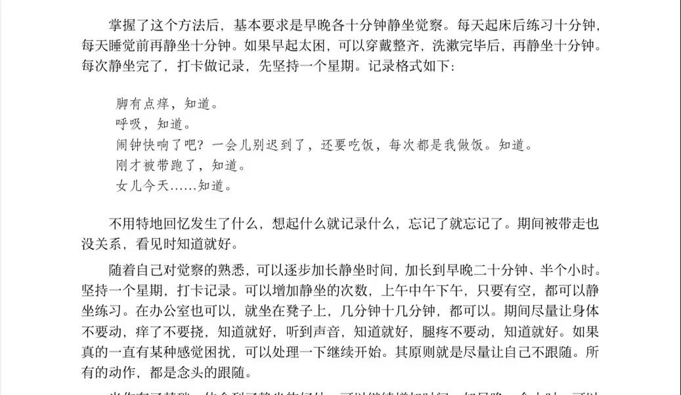

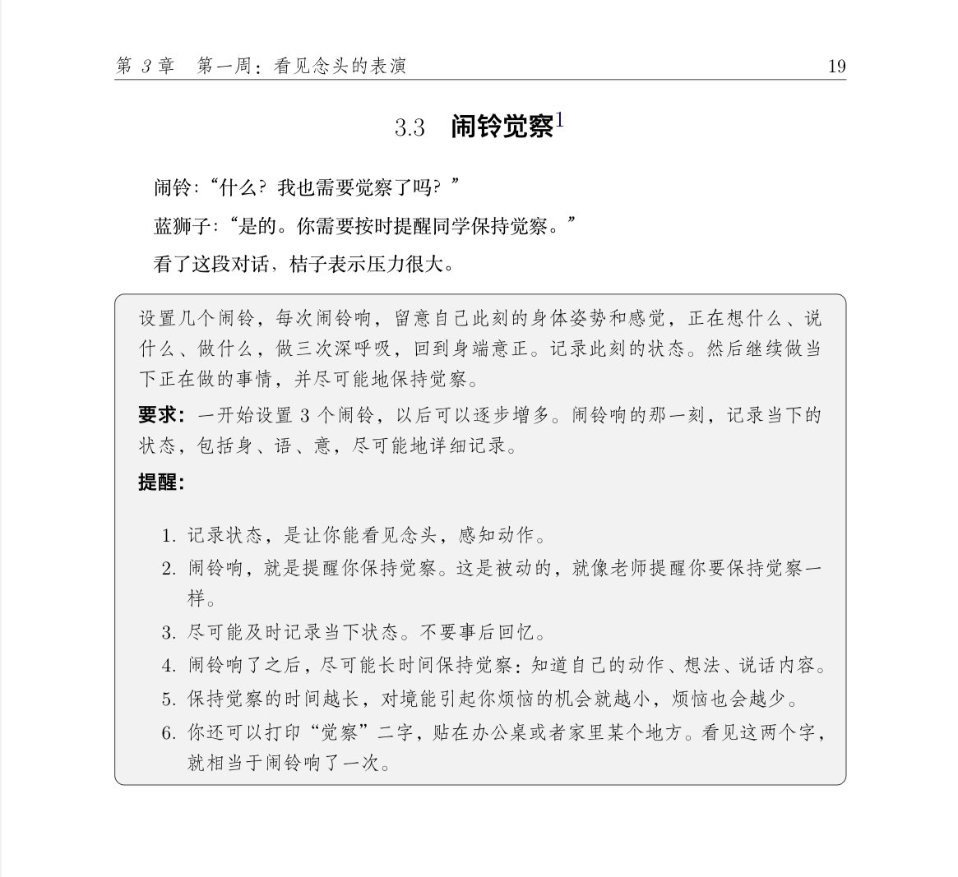

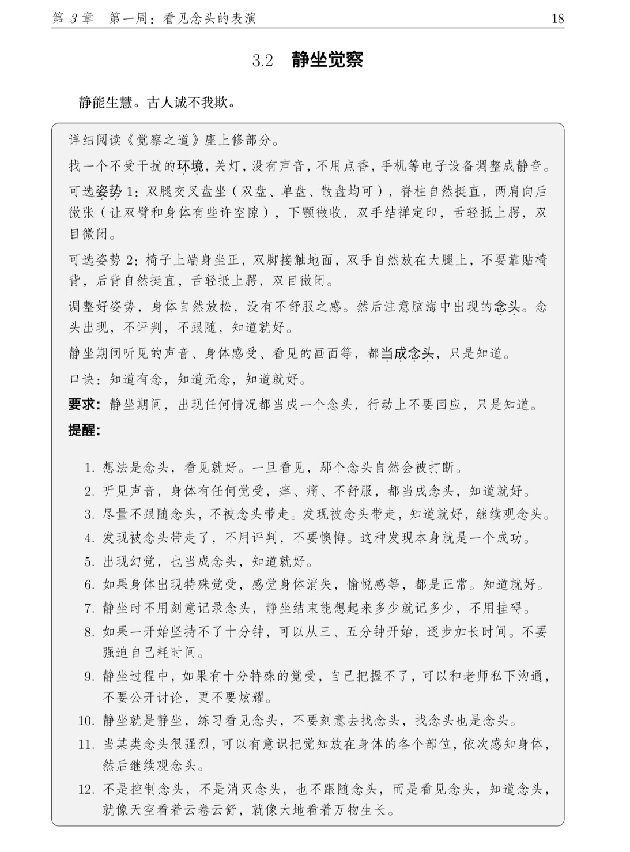
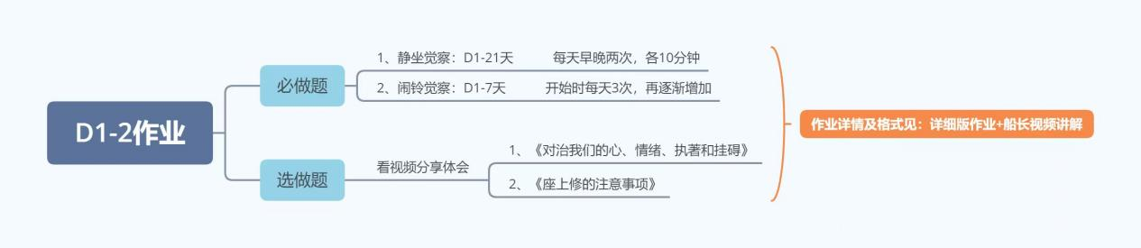

第三、四天作业：感知动作，看见念头

老师作业要求：

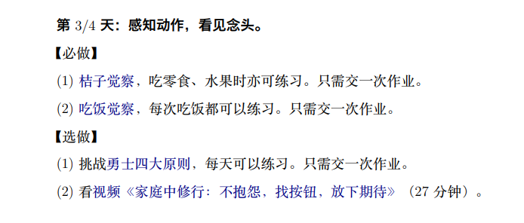
发群文案：

⭕️天空营D3-D4【10月16日-17日作业】

见地：头脑在过去和未来，修行是在当下。

💯【必做题】

1️⃣【桔子觉察】及读《觉察之道》第 3 章《以事炼心-座下修》
要求：请仔细阅读作业卡片、阅读文章，根据文章中方法和音频引导https://wiki.bijing.life/_media/tky:juzijuecha.mp3，按要求练习觉察。吃零食、水果或其他食品（不限）时刻意练习，并记录觉察练习过程。

2️⃣【吃饭觉察】及看文章《在吃饭中觉察》。
要求：按作业卡片要求、文中方法及船长视频解读，每天刻意练习在吃饭中觉察，并记录觉察练习过程。

说明：以上2项可每日练习，文字记录作业须提交1次合格作业到【学习群】并艾特你的船长点评，【小队群】里按船长要求提交作业。觉察练习建议坚持2天以上或由船长具体安排调整。

此说明不用发：（以上的觉察练习，一开始需交详细作业，掌握窍诀后，可不用写详细作业。 1000 字以内，不要当成练习小作文。这一点船长一定要提醒同学。）

❤️温馨提示：
静坐觉察和闹铃觉察，请继续坚持哦🍭

🛑【选做题】

1️⃣【挑战勇士四大原则】
可选其中的几项每天练习看见念头，每天记录挑战失败的次数。一开始要详细记录，须提交1次文字作业到【学习群】并艾特你的船长点评。【小队群】里按船长要求提交作业。如果船长发现你已经掌握要领，可只记录次数。全部练习或由船长指定安排重点练习其中一项均可。

2️⃣看视频《家庭中修行：不抱怨，找按钮，放下期待》（27 分钟）https://nxvkp.xetslk.com/s/KSBzu观看即可。

3️⃣参加小组读书交流答疑会。共读《觉察之道》第三章、第四章。

此[选做题]具体如何完成由船长根据船员具体情况安排。

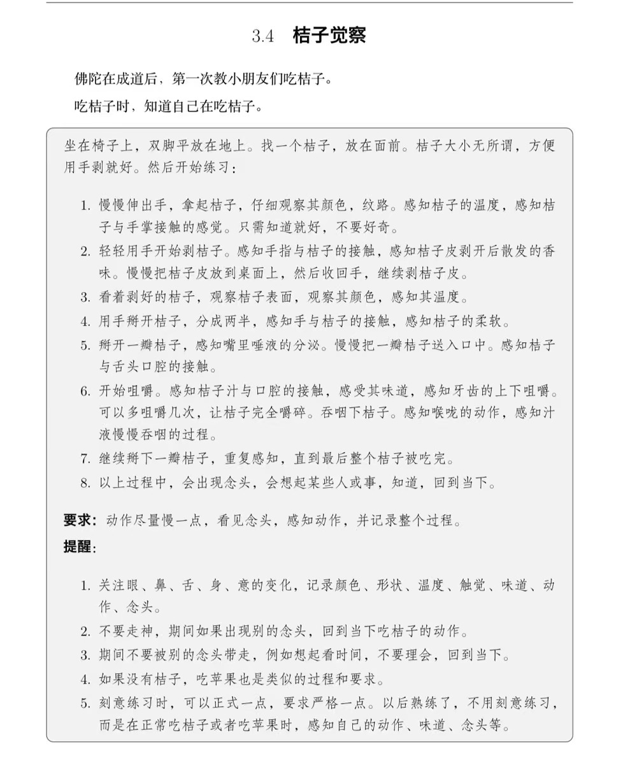
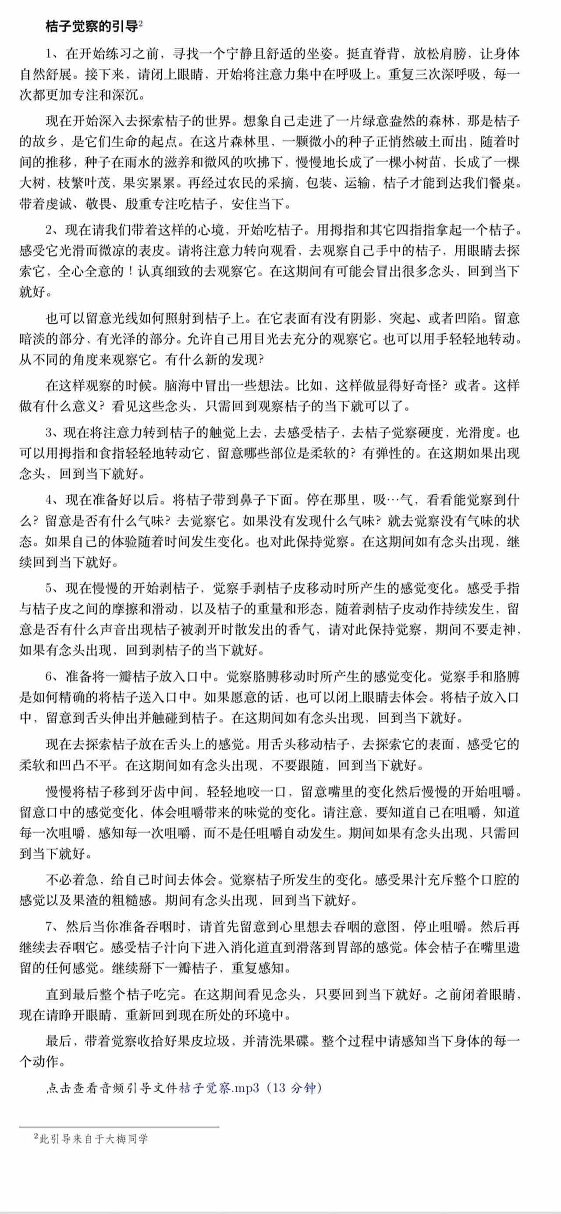

桔子觉察音频：

wiki.bijing.life/_media/tky:juzijuecha.mp3

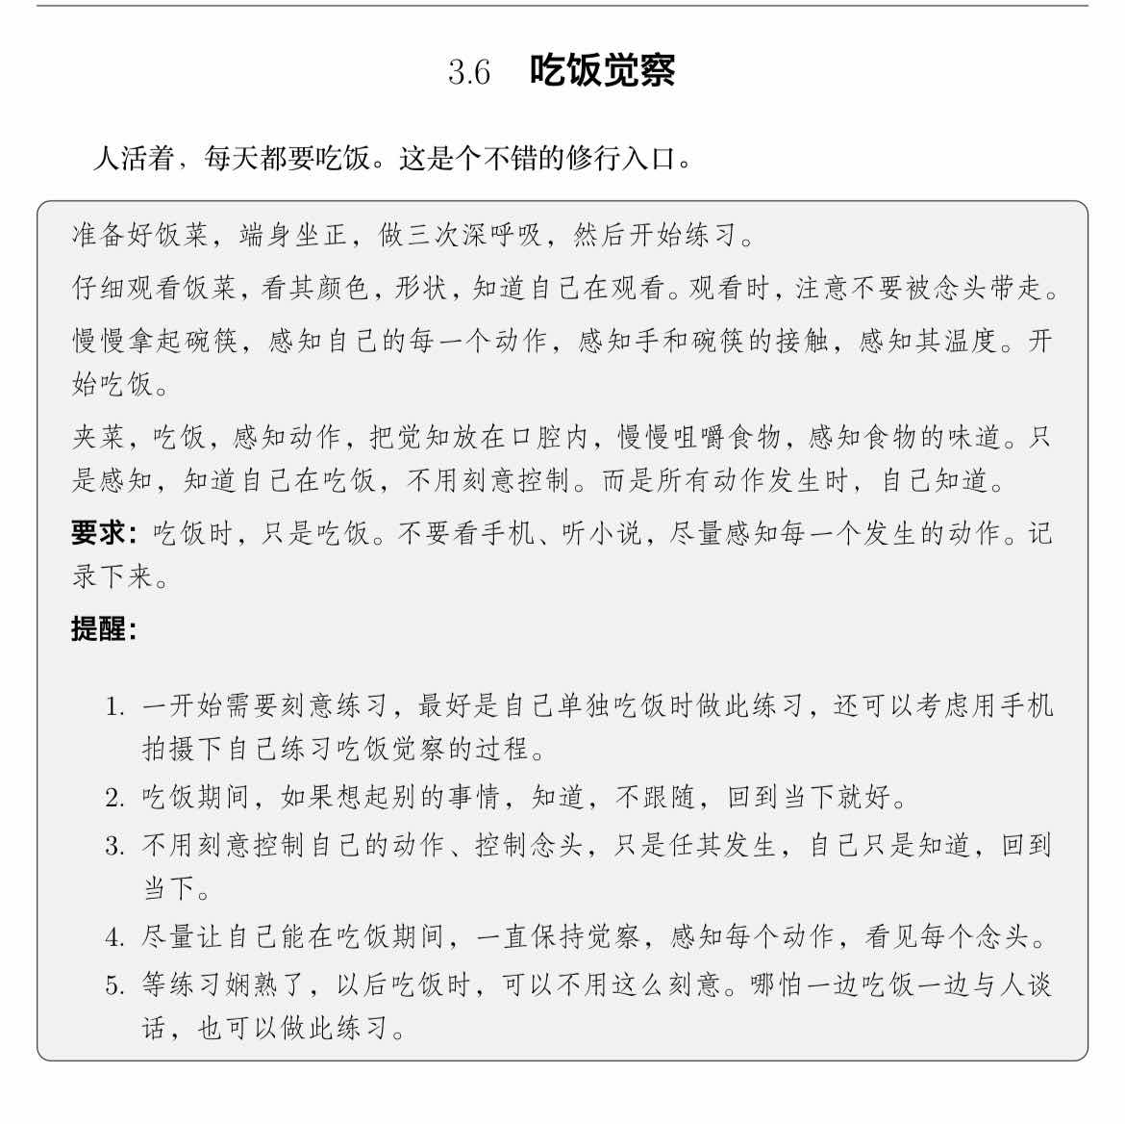

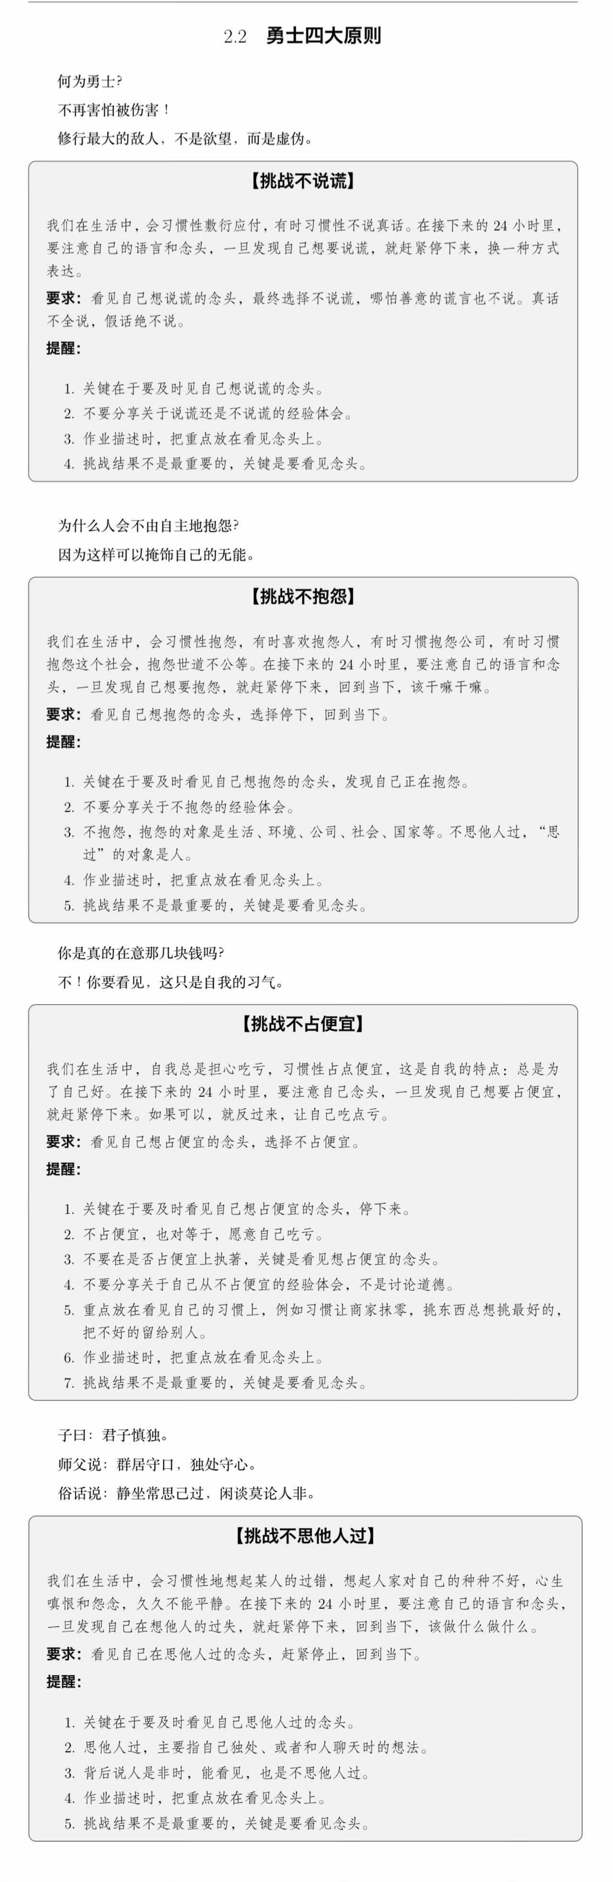
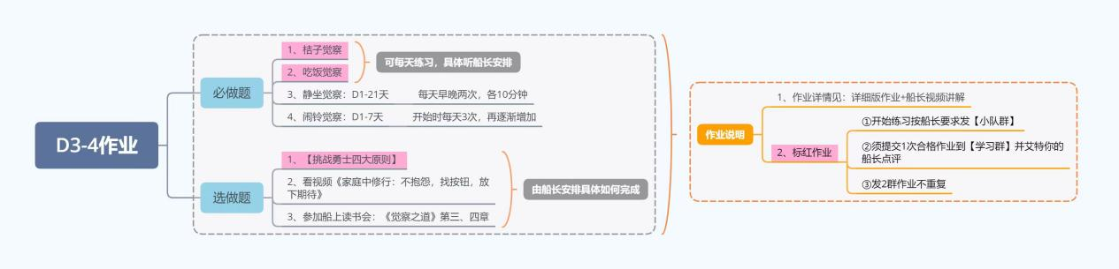

第五、六、七天作业：感知动作，看见念头
老师作业要求：
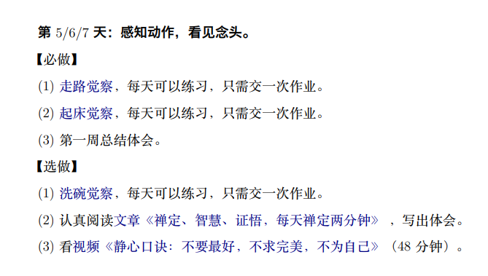
发群文案：

⭕️天空训练营D5-D7作业内容：
【10月18日-20日共3天挑战任务】

见地：修行人，要像水一样，不要被模式固定。

💯【必做题】
1️⃣【走路觉察】
选择独自一人时练习走路觉察。

2️⃣【起床觉察】
醒来的第一件事，提醒自己提起觉察，练习觉察。

以上2项作业说明及要求：
①请按作业卡片说明及船长视频讲解的方法练习，可每天练习。

②记录觉察过程的文字作业须提交1次合格作业到【学习群】并艾特你的船长点评，【小队群】里按船长要求提交作业。

③具体练习天数和提交作业次数由船长根据个人情况不同安排调整。

3️⃣【第一周总结】
复习本周所学，提交文字总结：收获体会、做得好的地方、待改进的地方等，分享到【小队群】

🛑【选做题】
1️⃣【洗碗觉察】
吃完饭，主动去洗碗，按作业卡片中的方法练习觉察，可每天练习。只需交一次文字作业到【小队群】

2️⃣阅读文章《禅定、智慧、证悟，每天禅定两分钟》 https://nxvkp.xetslk.com/s/3J292p
认真看完，分享体会到【小队群】

3️⃣看视频《静心口诀：不要最好，不求完美，不为自己》（49分钟）https://nxvkp.xetslk.com/s/2npDDL
认真看完，分享体会到【小队群】

[选做题]具体如何完成由船长根据船员具体情况安排。

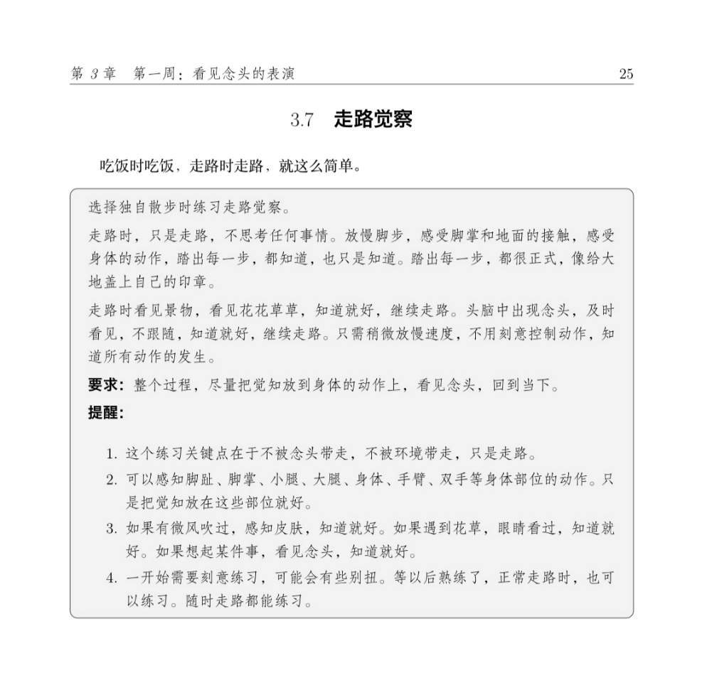
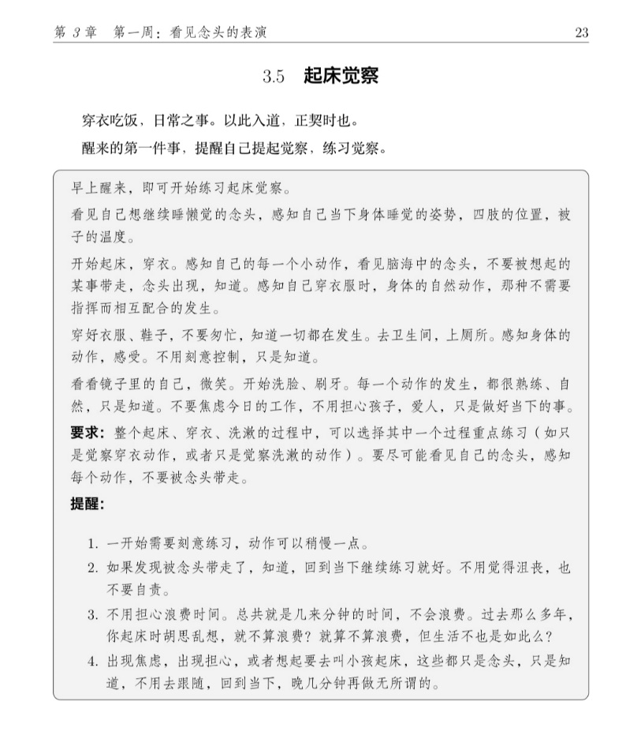
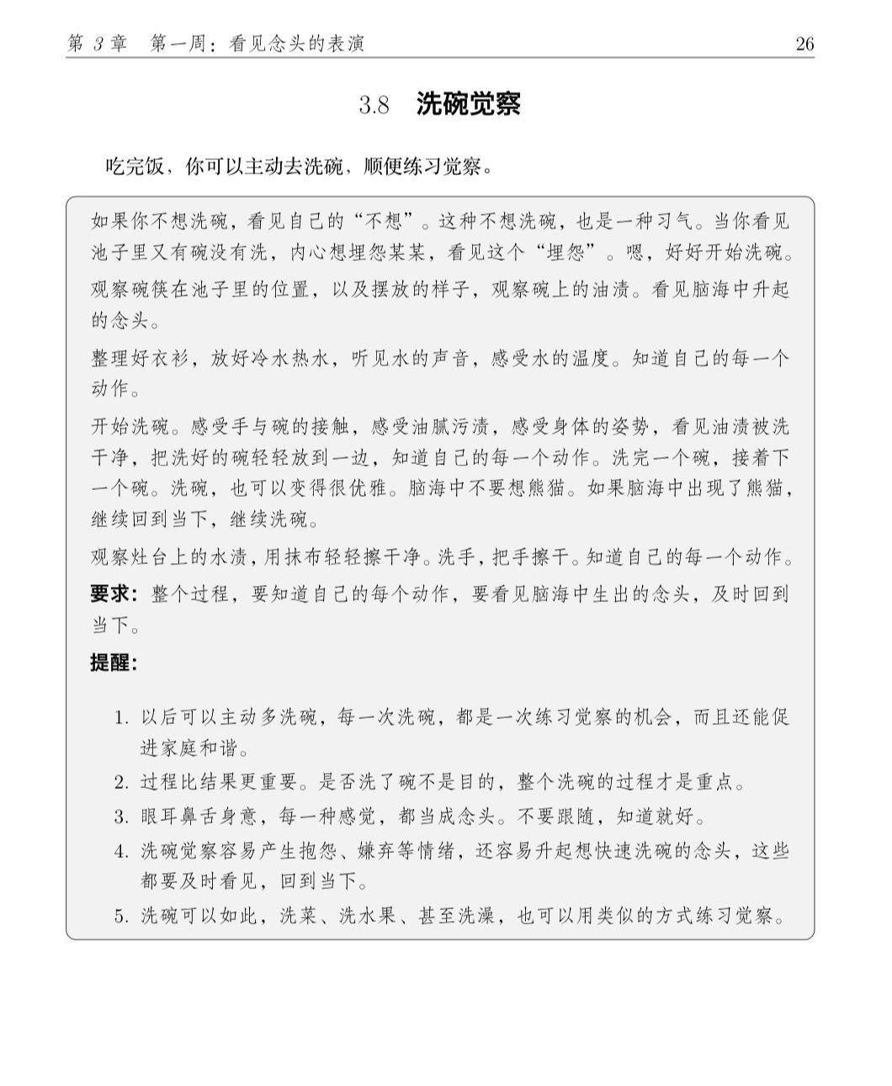

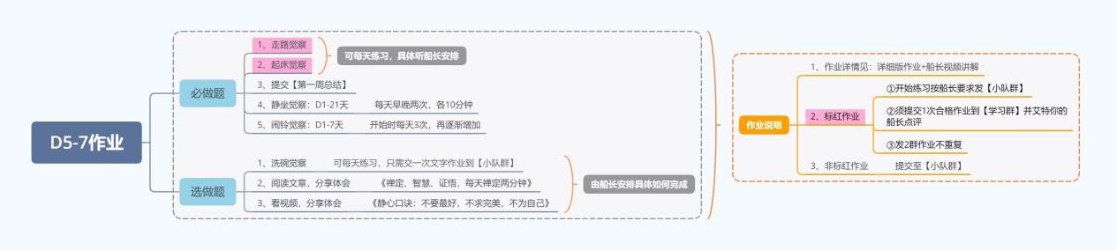

第二周学习练习【情绪觉察】

（四）第八、九天作业
老师作业要求：
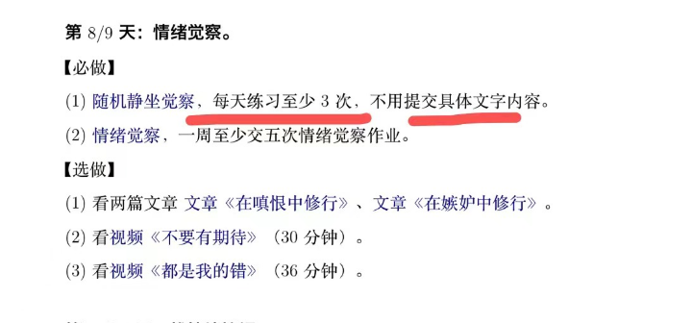
发群文案：

⭕天空训练营第二周D8-D9作业内容：
【10月21日-22日挑战任务】

见地：情绪本质只是一连串的念头。练习看见念头就是练习做念头的主人，而不是做念头的奴隶。

💯【必做题】
1️⃣【随机静坐觉察】
随时随地，只要有时间，都可以练习随机静坐觉察。每天至少3 次随机静坐觉察。

📝要求：按作业卡片及船长视频讲解的方法，每天刻意练习【随机静坐觉察】，不用提交具体文字内容。每天完成后到【小队群】打卡次数，请持续练习2天以上。

2️⃣【情绪觉察】
练习用觉察方法来对治生活中的负面情绪(前两天重点练习看和盯)。

📝要求：本周每天至少提交1次情绪觉察作业，D8-9天提交其中1次你认为合格的作业到【学习群】并艾特你的船长点评，其它提交到【小队群】。请按【看盯挖改】的格式提交作业，字数尽量控制在 300 字以内。

❤️特别提醒：请不要提交关于做天空训练营作业而引起的情绪的情绪觉察作业。

🛑【选做题】

1️⃣认真阅读两篇文章《在嗔恨中修行》、《在嫉妒中修行》

https://mp.weixin.qq.com/s/w9ZyuZC5BOZEJJdQU_4ibg
https://mp.weixin.qq.com/s/lXD7Gf0Hi2doYv15FECtLQ

2️⃣观看视频《不要有期待》https://nxvkp.xetslk.com/s/4dYACJ

3️⃣观看视频《都是我的错》https://nxvkp.xetslk.com/s/4p5Igy

【选做题】具体如何完成由船长根据船员具体情况安排。

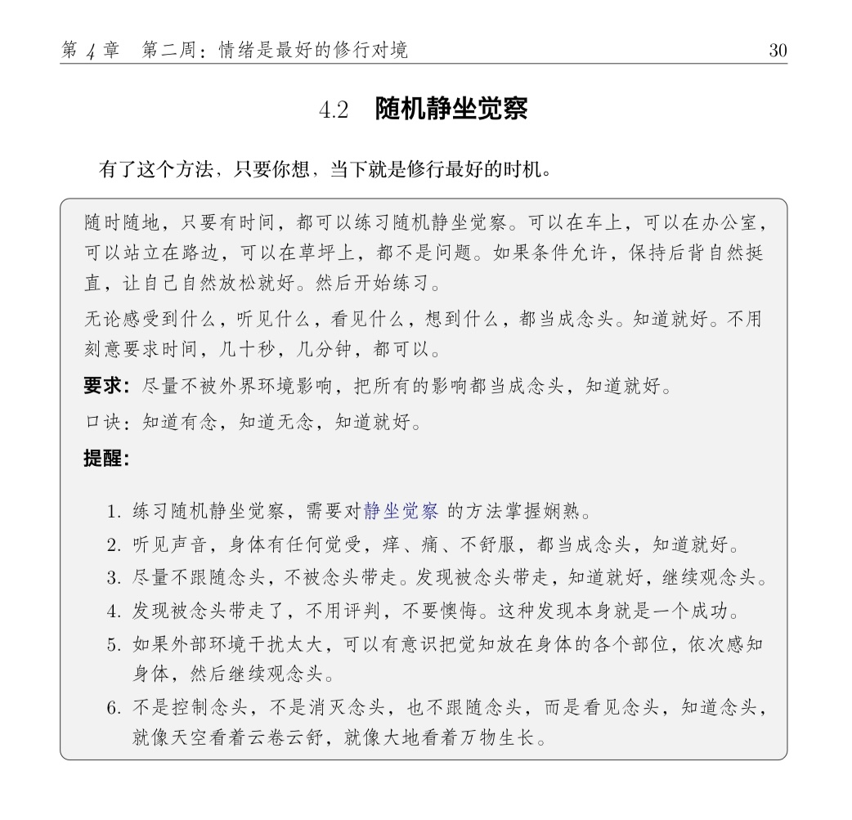
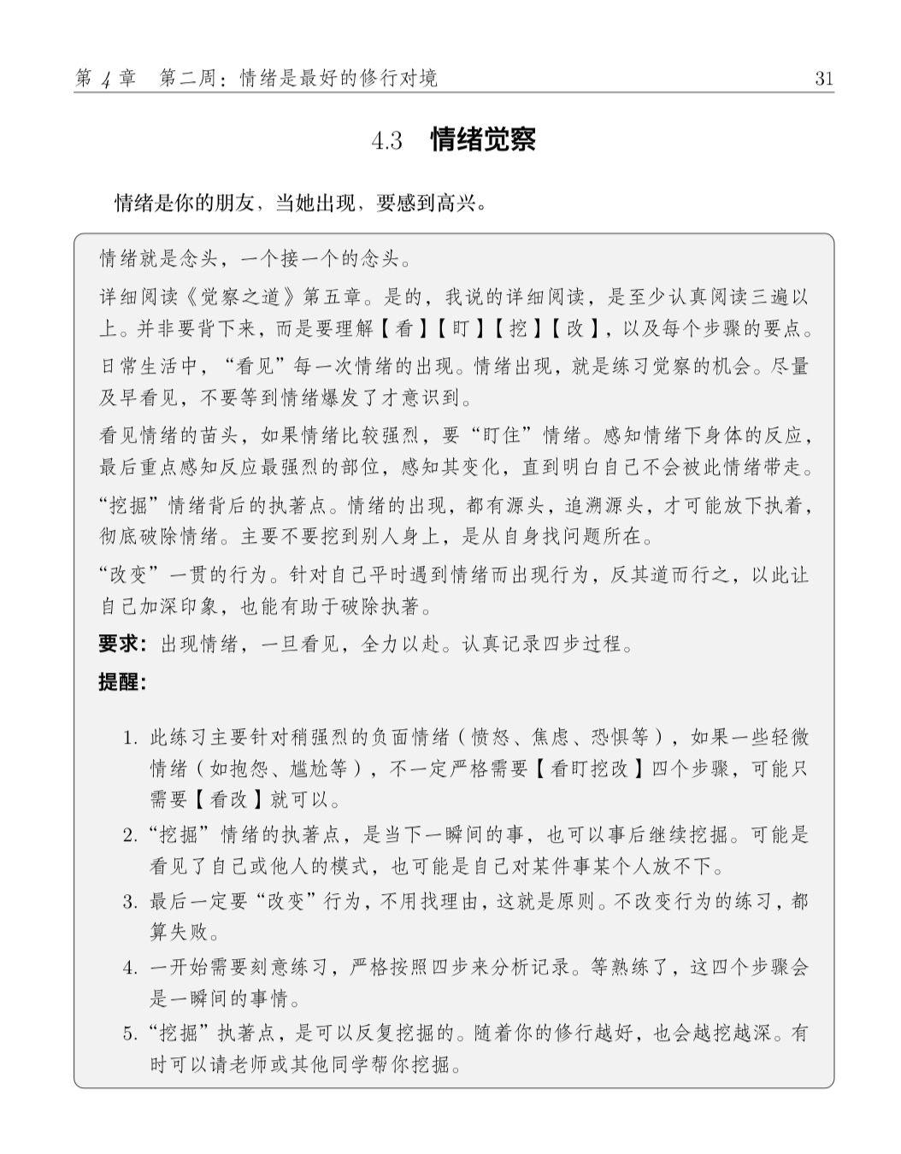

（五）第十、十一天作业
老师作业要求：
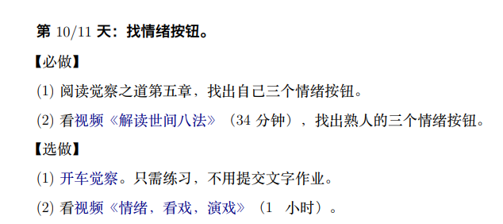
发群文案：

⭕️天空训练营第二周D10-D11作业内容：
【10月23日-24日2天挑战任务】

见地：每一个情绪背后都藏着你的需求，真正的看见，是看见自己和对方的需求和执著。

💯【必做题】
1️⃣认真阅读《觉察之道》第五章《用觉察对治情绪》
要求：①找出自己至少3个情绪按钮。作业提交到【小队群】。

2️⃣认真看视频《解读世间八法》（34分钟）
https://nxvkp.xet.tech/s/3BQOzM
要求：②找出你『“熟悉”的某人』至少3个情绪按钮。作业提交到【小队群】。

🛑【选做题】
1️⃣【开车觉察】
按作业卡片说明中的方法练习开车觉察。只需认真练习，不用提交详细文字作业。

2️⃣看视频《在生活中练习和记录觉察的三方面：情绪，看戏，演戏（1小时）》
https://nxvkp.xet.tech/s/BVfCF
要求：认真看完后，结合自身的实践经历，分享真实体会到【小队群】

【选做题】具体如何完成由船长根据船员具体情况安排。

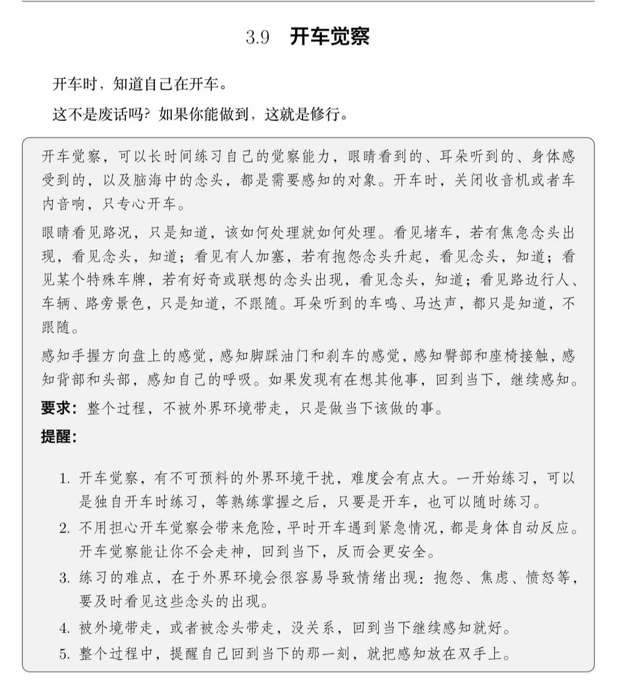

关于《情绪觉察》理解和练习的思维导图，提醒同学参考。
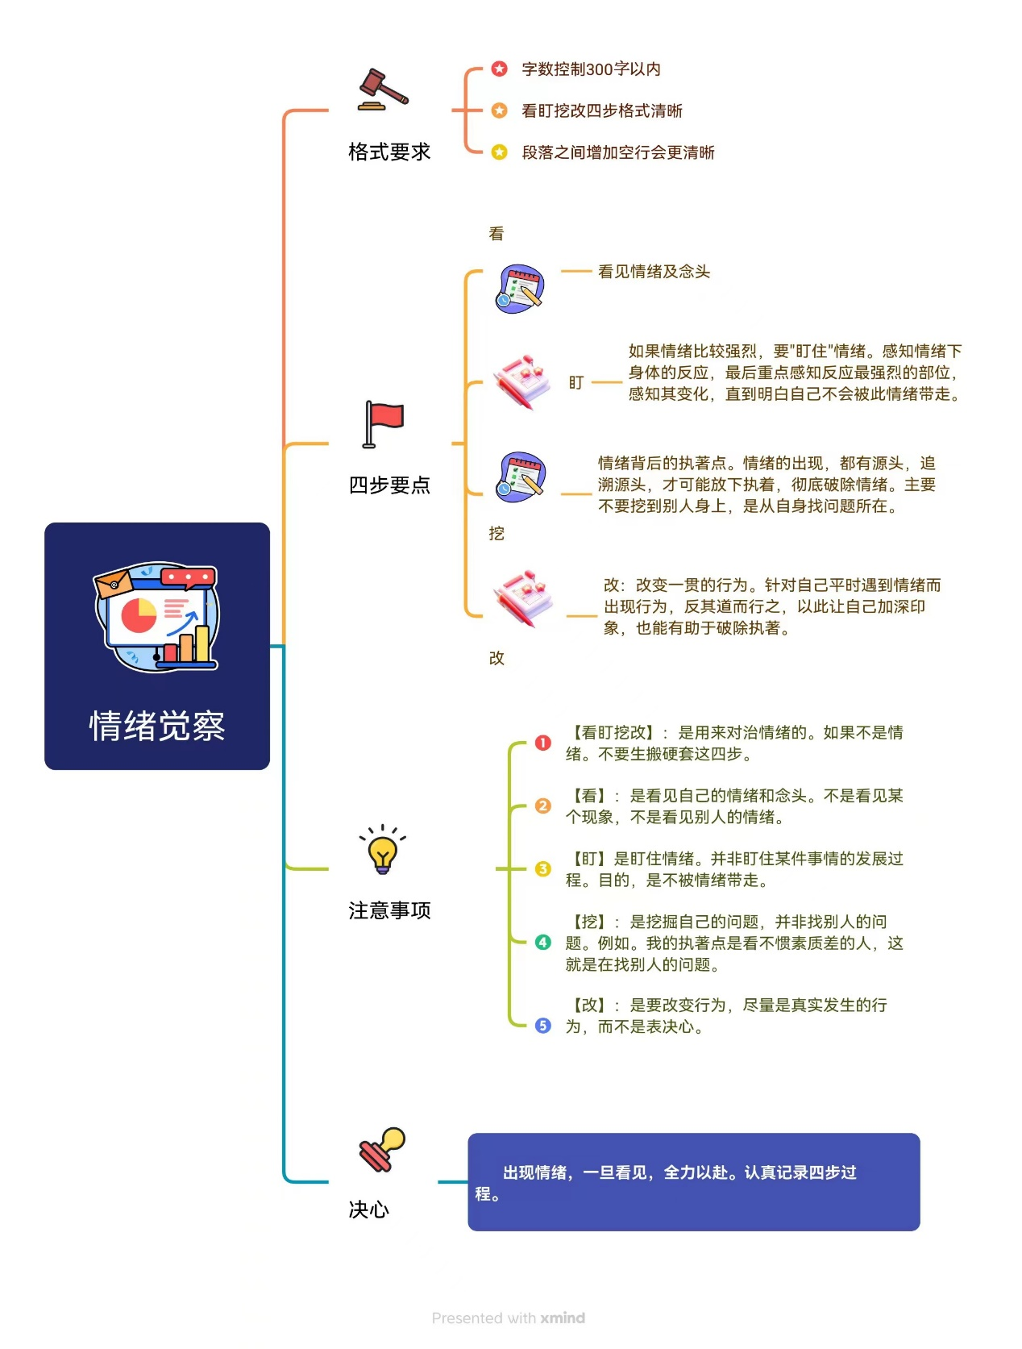

（六）第十二、十三、十四天作业
老师作业要求：
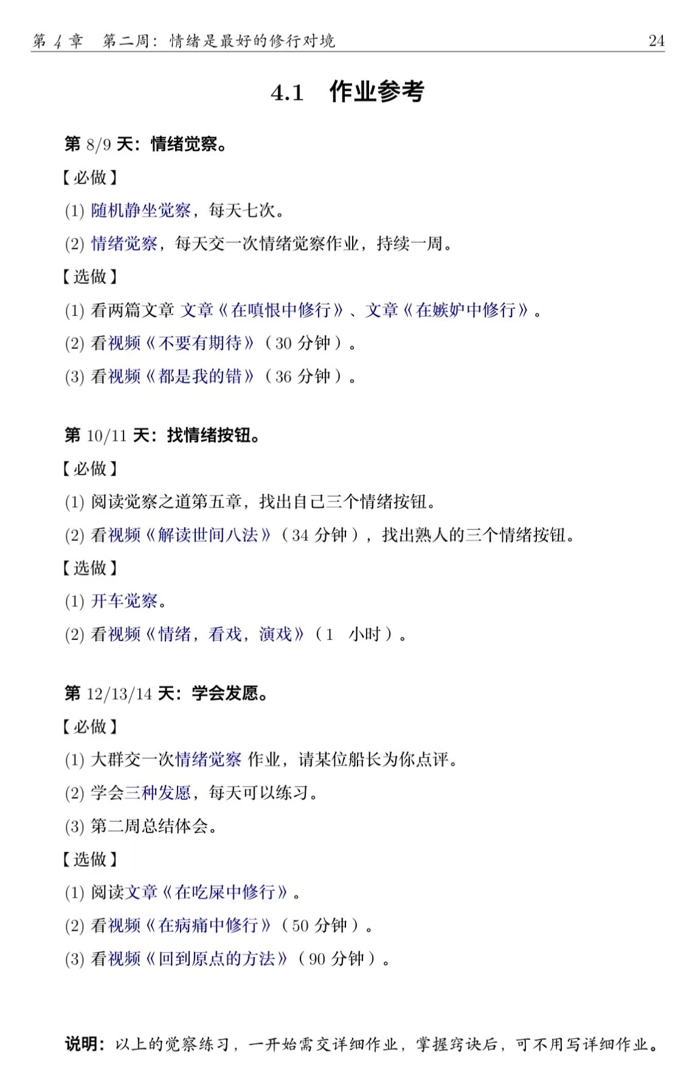
发群文案：

⭕️天空训练营第二周D12-D13-D14作业内容：
【10月25日-27日共3天挑战任务】

见地：自我是烦恼的根源，利他是消除自我的手段。

💯【必做题】
1️⃣【情绪觉察】请提交一个情绪觉察作业至【学习群】，可以指定@某位船长为你点评（非本船船长）

📝要求：按【看盯挖改】的格式，字数尽量控制在 300 字以内。请注意发到【学习群】的情绪觉察作业三天内提交一个即可，且与提交[小队群】的情绪觉察作业不一样。

❤️特别提醒：请不要提交关于做天空训练营作业而引起的情绪的情绪觉察作业

2️⃣【三种发愿】学会真诚发愿，是一种很实用的方法，可以让“自我”无所作为，还可以培养慈悲心。而当慈悲心生起，自我就会减弱，烦恼也自然会减少。

☘️要求：按船长视频讲解及作业卡片中的方法，每天勇敢发愿，并记录发愿内容，至少记录一次作业内容分享到【小队群】，每天可以练习，后续可形成习惯每天发愿，不记录。

3️⃣【第二周总结】复习一周所学，提交文字总结：学习收获体会、做得好的地方、待改进的地方。分享到【小队群】。

🛑【选做题】
1️⃣认真观看文章《在吃屎中修行》 https://mp.weixin.qq.com/s/79KRsEGNa7yb2uSQ4KGP9g

2️⃣认真观看视频《回到原点的方法》https://nxvkp.xetslk.com/s/3p5jGa

3️⃣认真观看视频《在病痛中修行的4个方法（50分钟）》https://nxvkp.xetslk.com/s/47mr7q

此【选做项】具体如何完成由船长根据船员具体情况安排。

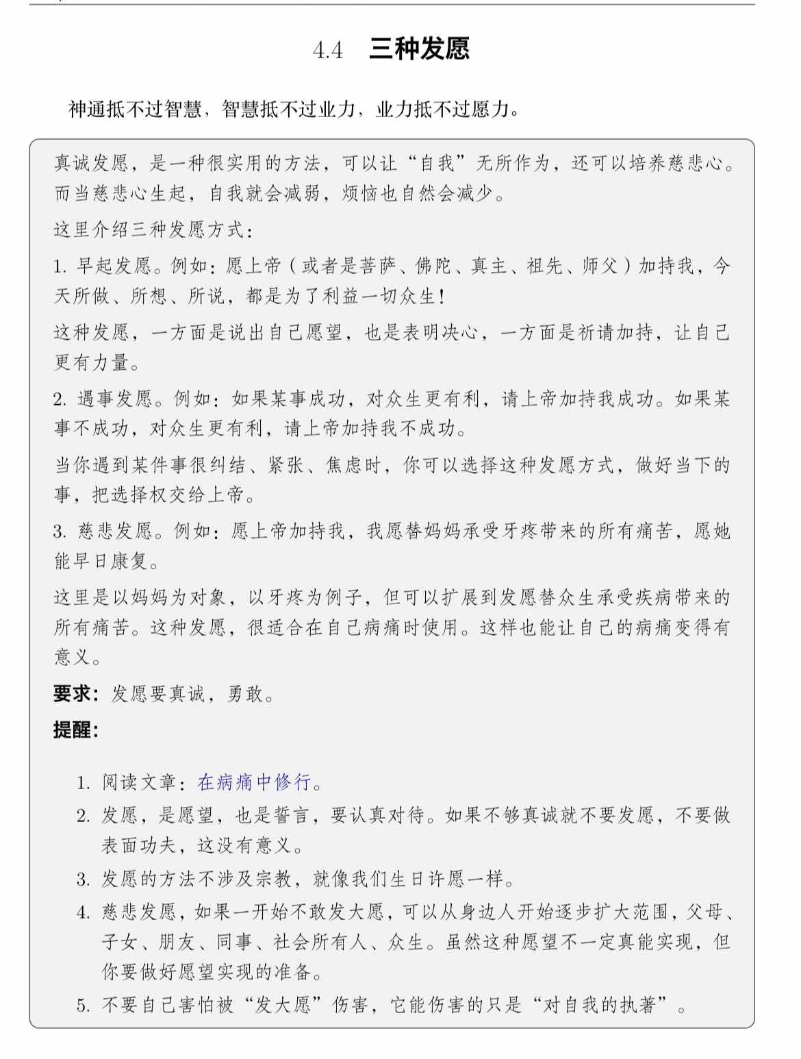

第三周学习挑战【在生活中运用情绪觉察】

（七）第十五、十六天作业
老师作业要求：
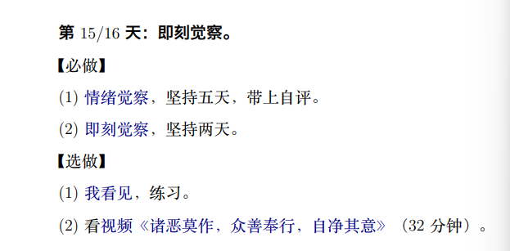
发群文案：

⭕️天空训练营第三周D15-D16作业内容：
【10月28-29日2天挑战任务】

见地：练习觉察，就是练习觉察的目的。踏向彼岸的每一步都是彼岸本身。

💯【必做题】
1️⃣【情绪觉察+自评】
提交情绪觉察作业时+自评提交【小队群】，掌握自评要点。

📝要求：本周每天至少提交1次情绪觉察作业（需带上自评）到【小队群】，按【看盯挖改】的格式，字数尽量控制在 300 字以内。

2️⃣【即刻觉察】
一旦起念“我要觉察”，便留意此刻想什么、说什么等。即刻觉察此刻的正在发生、念头、动作及一切。

请根据作业卡片及船长视频讲解中的方法认真练习、记录交【小队群】（坚持2天或根据船长要求提交）

♨️【选做题】：
1️⃣【我看见，练习】
按照作业卡片中老师教授的方法练习，并记录觉察练习过程。请把记录分享到【小队群】

2️⃣观看视频《诸恶莫作，众善奉行，自净其意》
https://nxvkp.xetslk.com/s/18y5J8认真看完后，分享体会到【小队群】

此【选做项】具体如何完成由船长根据船员具体情况安排。

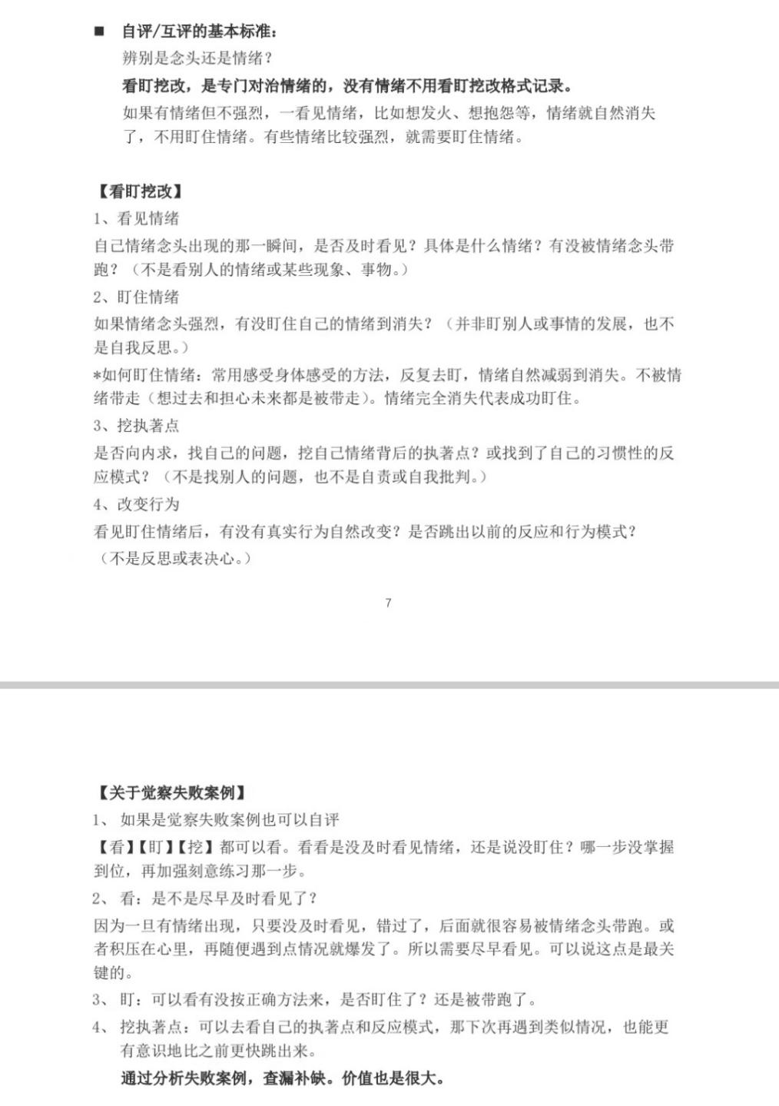

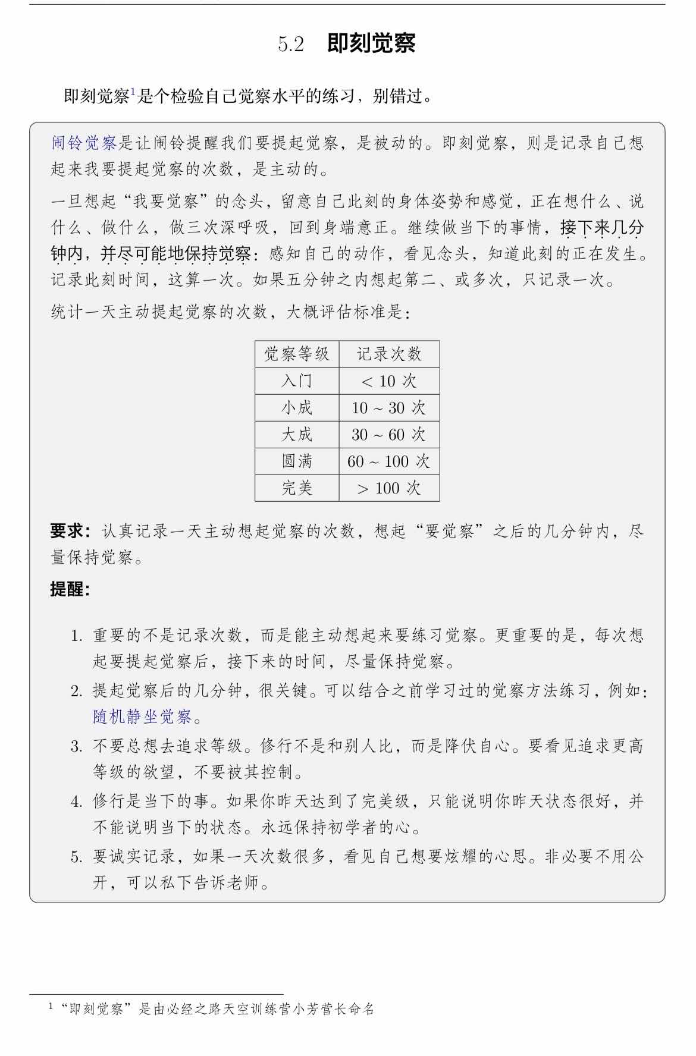

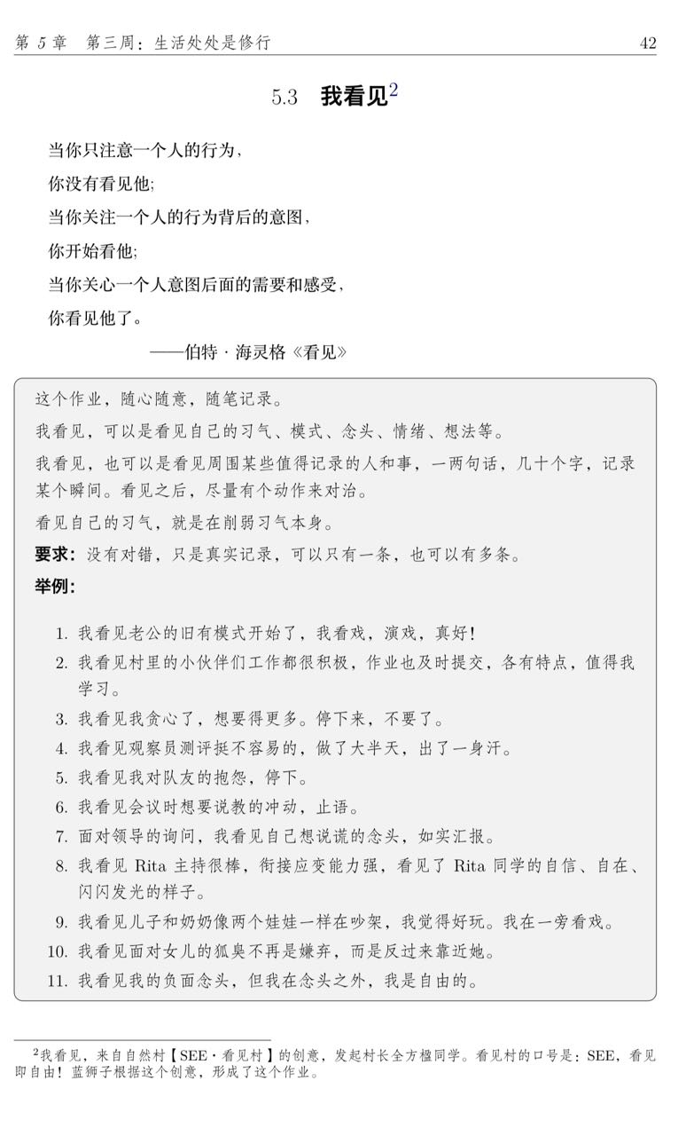

（八）第十七、十八天作业
老师作业要求：
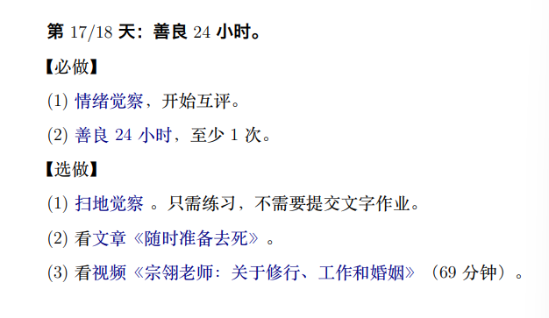
发群文案：

⭕天空训练营第三周D17-D18作业内容：
【10月30/31日2天挑战任务】

见地：觉察是要求自己的，善良也是要求自己的，修行也是要求自己的。

💯【必做题】
1️⃣【情绪觉察+互评】
今天开始提交的情绪觉察作业，尝试加上互评，提交作业到【小队群】。

📝要求：按【看盯挖改】的格式，字数尽量控制在 300 字以内。

2️⃣【挑战：善良24小时】
请详细阅读作业卡片及相关示例，认真参与至少一次完整的善良24小时的活动，并提交记录到【学习群】。

🌟【要求】
①从今天早上开始挑战。（开始前请一定仔细阅读作业卡片及参考手册+示例）

②善良24小时，是让大家练习在24小时都能保持觉察。要能及时看见自己不善的念头，这很关键。

③请大家尽可能多地看见自己的念头，全身心投入本次挑战，不敷衍。认真对待，提交完整的一天过程！要求：真实、真诚。

④截止时间：周四（10月31日）中午12:00前，发善良24小时的一天记录到【学习群】。（最多可以分2次发，不要随意发流水账，第2次发时请引用第1次发的内容）

🔰提交格式：
【学习群】善良24小时-提交格式：
例：【1】小明 善良24小时 X月X日6：30开始

♨️【选做题】
1️⃣【扫地觉察】：按照作业卡片说明认真做扫地觉察练习，不需要提交文字作业。

2️⃣看文章《随时准备死去》https://mp.weixin.qq.com/s/BSjle24zzMoR9ro_jGPoRw
认真看完后，分享体会到【小队群】

3️⃣观看视频《宗翎老师：关于修行、工作和婚姻》
https://nxvkp.xetslk.com/s/2vtoNs
认真看完后，分享体会到【小队群】

此【选做项】具体如何完成由船长根据船员具体情况安排。

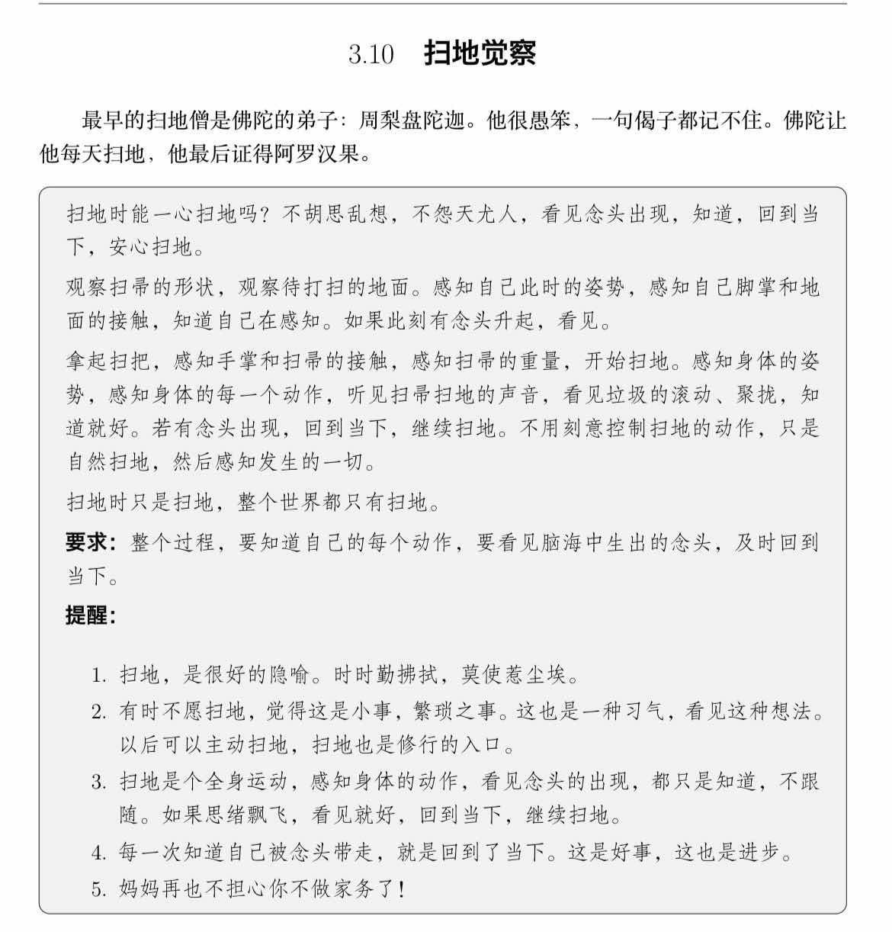

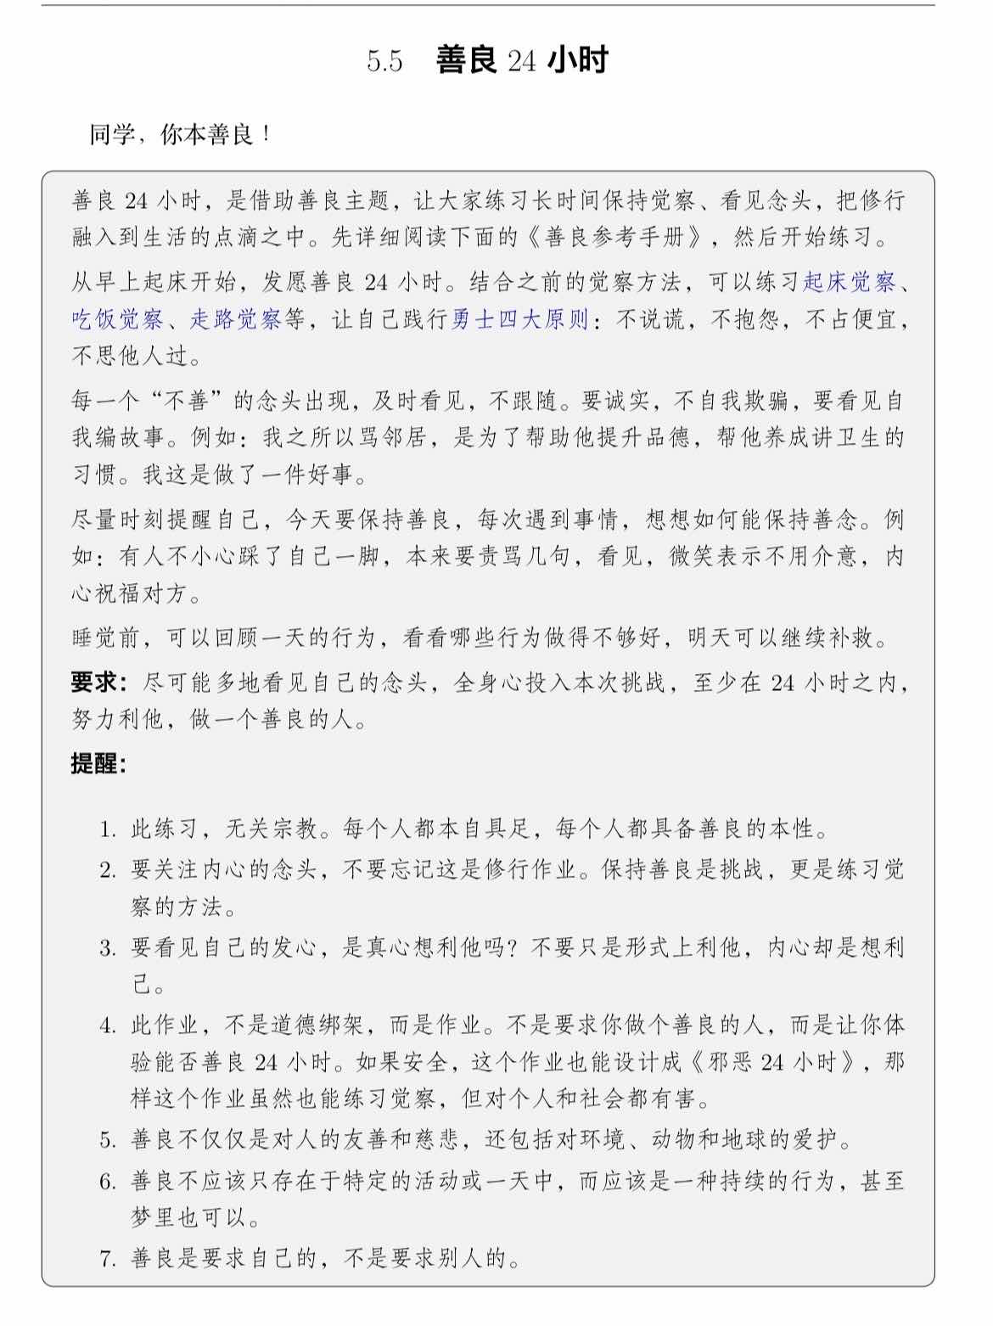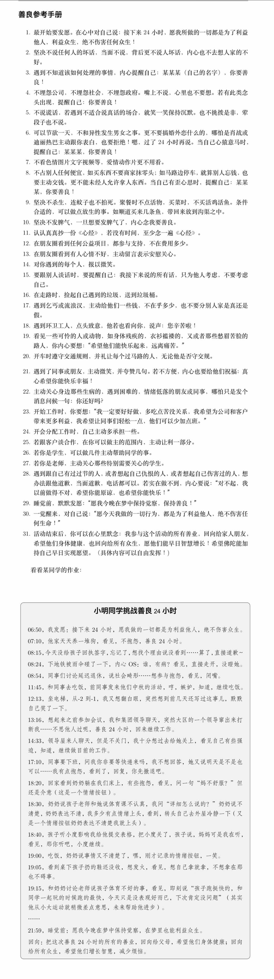

（九）第十九、二十、二十一天作业
老师作业要求：
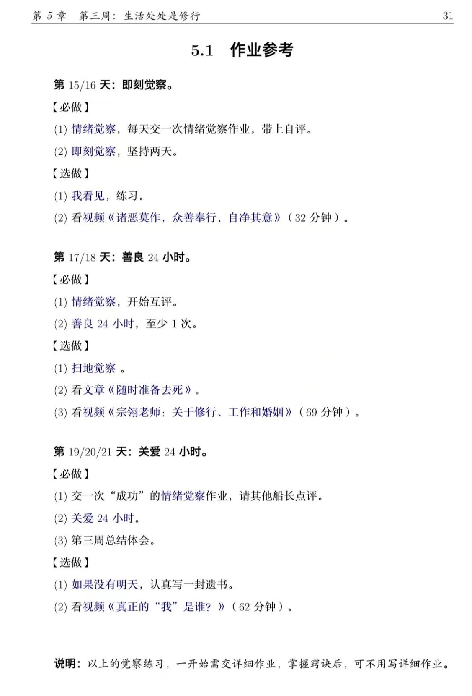
发群文案：

⭕天空营训练营第三周D19-D20-D21天作业：
【11月1-3日3天挑战任务】

见地：真正的我，就是那个无所不在的觉性，也是这一切。

💯【必做题】
1️⃣交一个【自己认为成功且合格】的情绪觉察作业到【学习群】，可以邀请@任一船长点评(非本船船长)。

📝要求：此作业带有测试成分，要求真实，认真对待。按【看盯挖改】的格式，字数尽量控制在 300 字以内。请注意发到【学习群】的情绪觉察作业三天内提交一个即可，且与提交[小队群】的情绪觉察作业不一样。

❤️特别提醒：请不要提交关于做天空训练营作业而引起的情绪的情绪觉察作业。

2️⃣【关爱24小时】这一天，关爱家人朋友，活在当下。按老师作业卡片要求及船长视频讲解练习觉察并记录，提交至【小队群】。

3️⃣【第三周学习总结】文字总结复盘一周的学习，谈谈收获体会、做得好的和待改进的地方、存在的疑惑等等，分享到【小队群】。

🌟【选做题】
1️⃣《如果没有明天》，用心写一封【遗书】，有法律效用的遗书（意思是强调认真对待，而不是写小作文）。请发【小队群】或私发船长。

2️⃣观看视频《真正的“我”是谁》https://nxvkp.xetslk.com/s/Yt16O
认真看完，分享体会到【小队群】

此【选做项】具体如何完成由船长根据船员具体情况安排。

